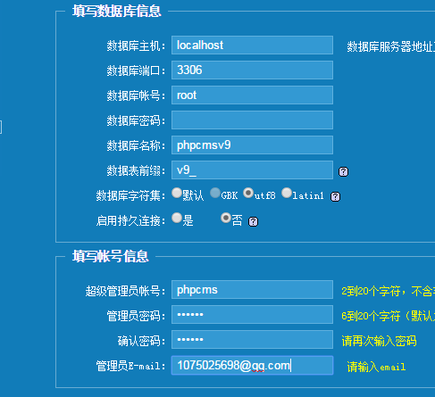



<https://plus.google.com/>

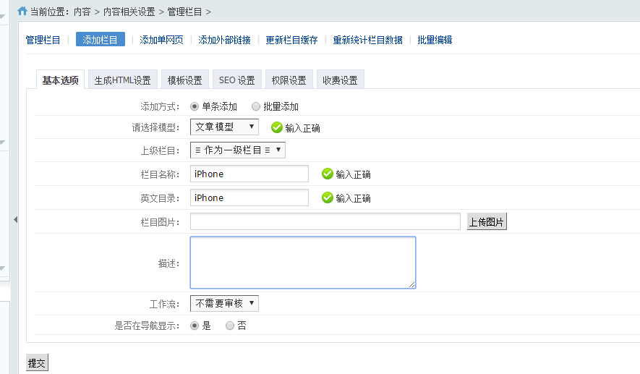



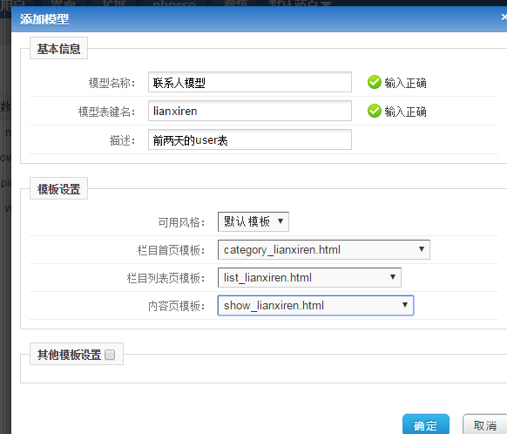

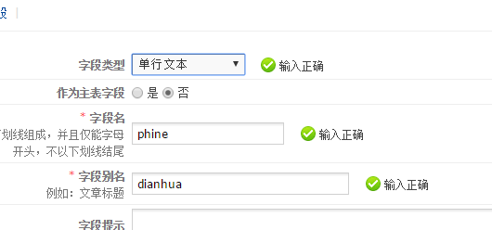

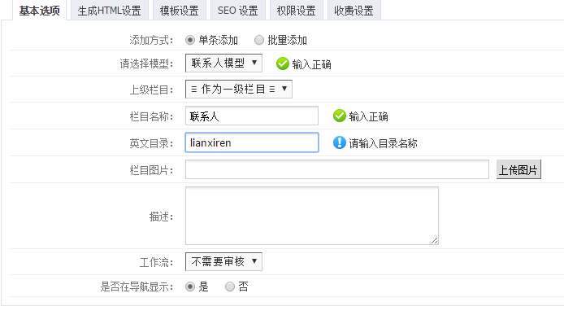

<ul>

<li><a href="/index.php">首页</a></li>

{pc:content action='category' catid="0"}

{loop $data $r}

<pre>

{php print_r($r)}

</pre>

<li><a href="{$r[url]}">{$r[catname]}</a></li>

{pc:content action='category'}

{loop $data $v}

{/loop}

{/pc}

{/loop}

{/pc}

</ul>

<h1>关于我们的列表页</h1>

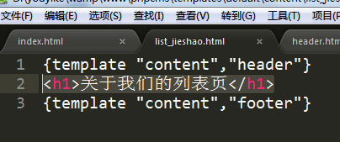

# Phpcms

Jul 14, 2016

## **什么是web服务器？它是做什么的？**

1. 通过工具打开 WAMP 的 www directory
2. 将原有的东西拷贝出去 清空此目录 把要分享的项目拷贝进来 保障有index.html(直接就在目录下)
3. 通过工具 start all server
4. www directory 会被分享出去
5. 别人如何访问？
6. 通过ipconfig找到自己的ip地址
7. 别人在浏览器中输入192.168.x.y
8. 自己如何访问？
9. 127.0.0.0 或者 localhost 都代表了自己的ip地址 通过他们都可以访问

## **什么是动态网站？什么是静态网站?**

url

192.168.3.40/

192.168.3.40/index.html

192.168.3.40/index.php

请求同一个资源得到的永远是相同的东西称为静态

请求同一个资源会根据情况的不同得到不同的东西称为动态

## **phpcms 安装流程**

1. 解压得到两个文件夹
2. redeme可以删掉（不用）
3. 拷贝install_package 下 所有的内容
4. 拷贝 到 www directory 打开服务器 分享出去
5. 自己访问localhost (/index.html) «««««««
6. 按照引导一直点击下一步
7. （全新安装） （ root 空密码留空 1@2.com)
8. phpcms phpcms // localhost/amdin.php

## **两个重要的地址**

* localhost/admin.php
* localhost/index.php

## **两个重要的目录**

1. www/phpcms/tmplates/default/content/
2. www/statics/ -css/ -images/ -js/

## **几个重要的变量**

* {CSS_PATH}
* {JS_PATH}
* {IMG_PATH}

## **管理页面中的链接**

1. 创建模型
2. 创建category_xxx.html list_xxx.html show_xxx.html
3. 模型的名字 模型的数据表名 创建模型的时候选择模版
4. 新建栏目 模型选择刚创建的 (记得更新栏目缓存)
5. 管理内容 点击栏目名字左侧的＋号 给这个栏目下添加列表内容
6. 转入代码
7. 在header.html中把所有的一级栏目读取出来 带上链接
8. 在list_xxx.html中把这个栏目下的列表简略内容读取出来
9. 在show_xxx.html中把列表中的具体内容读取出来

第7步代码

{pc:content action="category" catid="0"}

{php print_r($data)} <<<<<<<<< 这行是调试代码<ul>

{loop $data $r}

<li>

<a href="$r['url']">

<span>{$r['catname']}</span>

</a>

</li>

{/loop}</ul>

{/pc}

第八步代码

{pc:content action="lists" catid=$catid}<ul>

{loop $data $r}<li><a href="$r['url']">

<span>{$r['title']}</span></a></li>

{/loop}</ul>

{/pc}

第九步代码

<span>{$content}</span>

## **一些常见的问题处理**

要打开的三个页面

* localhost/phpmyadmin 用来查看数据库
* localhost/index.php
* localhost/admin.php

在任何页面都可以使用 {pc}{/pc}

* index.html $catid = 0;
* header.html $catid = ?; {template “content”,x}
* footer.html $catid = ?; {template “content”,x}
* cebianlan.html $catid = ?; {template “content”,x}

在这些页面取栏目

* {pc:content action=”category” catid=0}{/pc}
* {pc:content action=”category” catid=12}{/pc} (12这个栏目可以后台操作不显示在导航)

在这些页面取栏目下的内容

{pc:content action=”lists” catid = 5}{/pc}

* category_*.html $catid = 使用了这个模型的栏目的id
* (如果一个栏目有子栏目，点击栏目链接会来到category)
* list_*.html $catid = 使用了这个模型的栏目的id
* (如果一个栏目下面再没有子栏目，点击链接会来到list)
* show_*.html $catid = 使用了这个模型的栏目的id
* (每个栏目下用action=”lists”读出来的内容的链接,都是指向对应栏目的show_*.html)
* page_*.html $catid = 使用了这个单页的栏目的id
* (所有单网页的链接都是指向各自的page_*.html)

查找v9_category那张表中parendid 为 x 的栏目

* {pc:content action=”category” catid=x}{/pc}

查找v9_模型那里那张数据表 中 catid 为 x 的条目

{pc:content action=”lists” catid=x}{/pc}

栏目划分的一般方法

首页 一般不作为栏目添加(直接写在html页面中)

新闻动态 (尽量使用新闻模型,让下面的子栏目使用同一模型)

校内新闻 (新闻模型)

国际新闻 (新闻模型)

国内新闻 (新闻模型)

新闻发布规则 (单网页)

bbc (外链)

招聘信息(在首页中是动态的，但是没出现在导航中)

使用招聘模型把招聘信息作为一个栏目

(!!!!设置该栏目不在导航显示)

catid = 89;

{pc:content action=’lists’ catid=89}{/pc} 去获取这个隐藏栏目下的内容

关于我们（其下都是单页）

新建关于我们 (单页) -> page_a.html

公司简介 -> page_a.html

董事长简介 -> page_b.html

## **常用代码**

{loop subcat(12) $k $v}{/loop}

{php }

{template "content","header"}

{if isset($SEO['title']) && !empty($SEO['title'])}

{$SEO['title']}

{/if}

{$SEO['site_title']}

{$SEO['keyword']}

{$SEO['description']}

{CSS_PATH}

{JS_PATH}

{IMG_PATH}

{pc:content action="position" posid="9" order="id DESC ASC" num="10" cache="3600" return="test" page="$page"}

{loop $test $r}

{if $num%2==0}{/if}

{/loop}

{/pc}

{$pages}

{$title}

{$content}

{$inputtime}

{$copyfrom}

<span id="hits"></span>

<script src="{APP_PATH}api.php?op=count&id={$id}&modelid={$modelid}"></script>

{siteurl($siteid)}

{catpos($catid)}

{$CAT[catname]}

栏目拼音----------{$CAT[letter]}

栏目链接----------{$CAT[url]}

父栏目名称---------{$CATEGORYS[$CAT[parentid]][catname]}

父栏目链接---------{$CATEGORYS[$CAT[parentid]][url]}

上上级栏目名称------{$CATEGORYS[$CATEGORYS[$CAT[parentid]][parentid]][catname]}

上上级栏目链接------{$CATEGORYS[$CATEGORYS[$CAT[parentid]][parentid]][url]}

{pc:content action="category" catid="$parentid" num="12" siteid="$siteid" order="listorder ASC"}

{loop $data $r}

<li><a href="{$r[url]}">{$r[catname]}</a></li>

{/loop}

{/pc}

{loop $photos $r}

<li><a href="{$r[url]}"><img src="{thumb($r[url], 75, 45, 0)}" alt="{$r[alt]}" /></a></li>

{/loop}

{pc:get sql="SELECT * FROM phpcms_member" cache="3600" page="$page" return="data"}

<ul>

{loop $data $key $val}

{$val[username]}

{/loop}

</ul>

{$pages}

{/pc}